Linux安装nginx

- 下载pcre http://www.pcre.org/
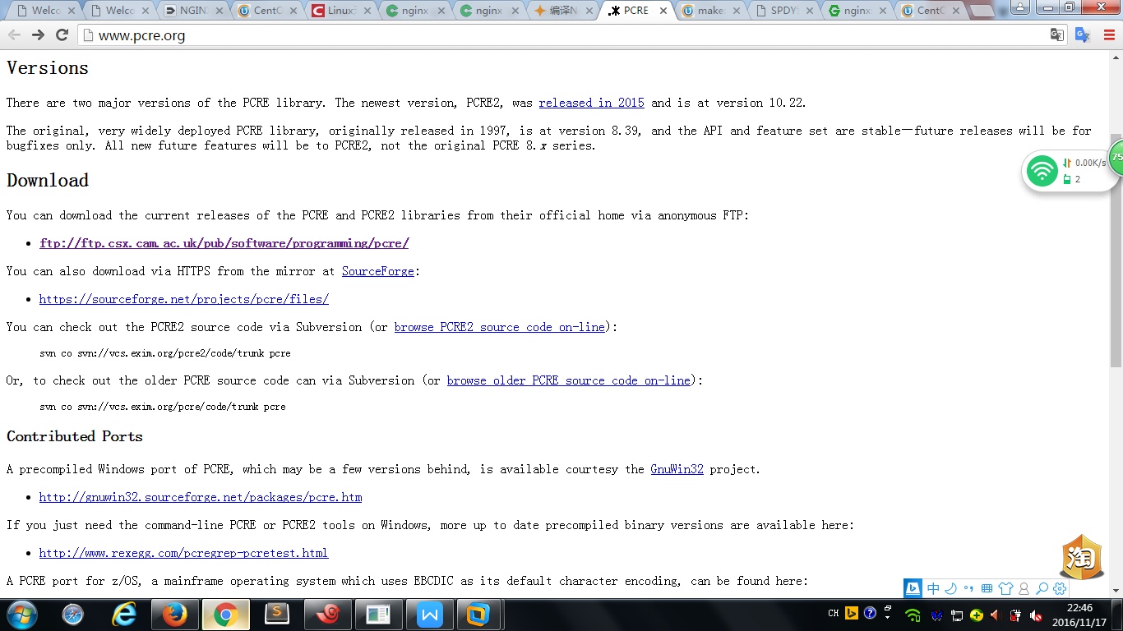
注：版本不能过高 适合：pcre-8.38.tar.gz

版本过高出现以下错误（在make命令下会显示）
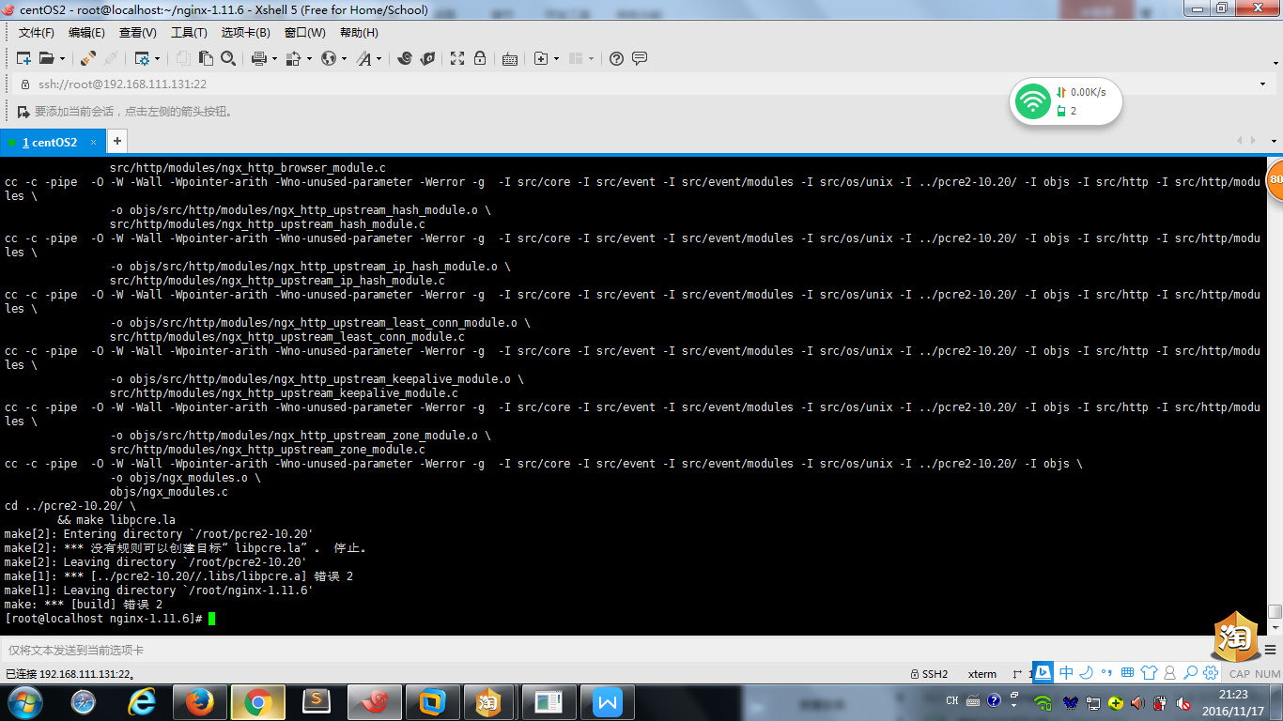

2.tar -zxfv pcre-8.38.tar.gz 解压文件包
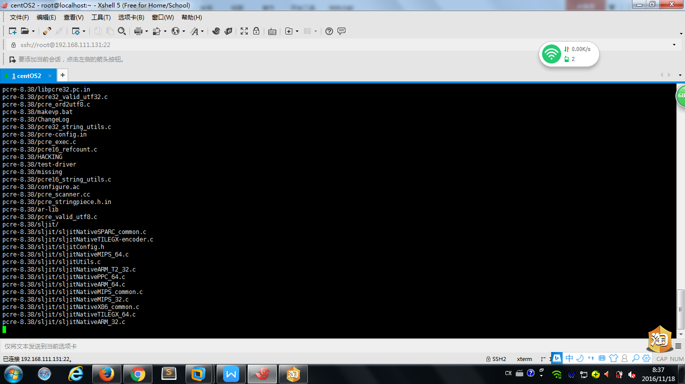

3.Yum -y install zlib-devel pcre-devel gcc gcc++ 安装依赖文件
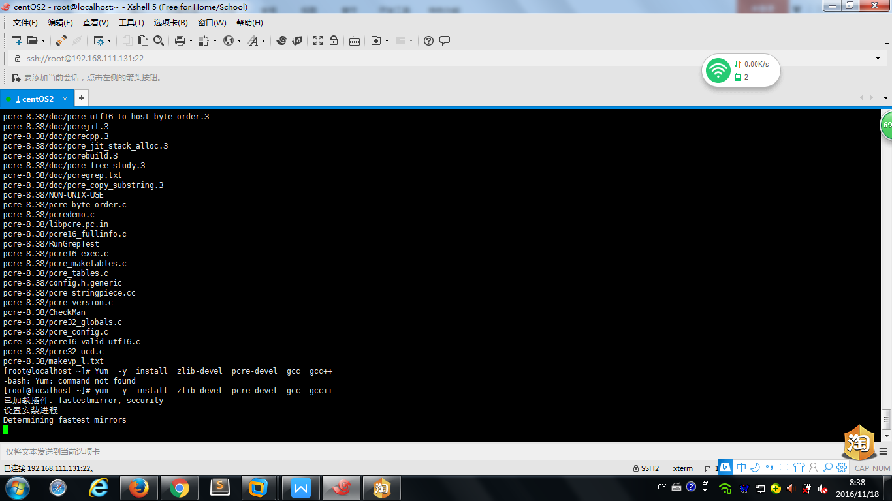

- 下载 nginx http://nginx.org/en/download.html
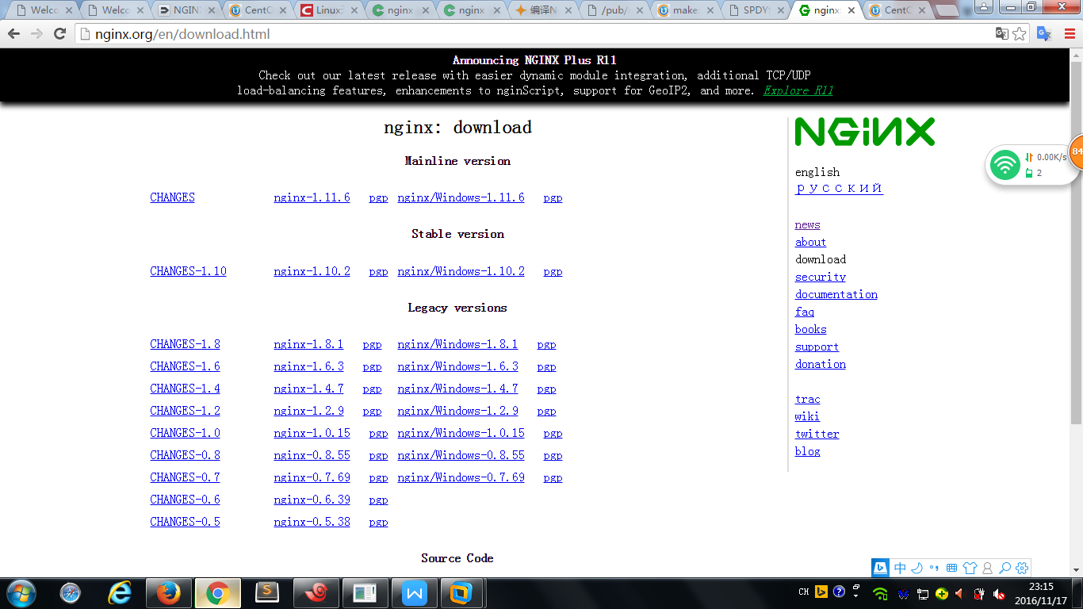

- Tar -zxvf - nginx-1.10.2.tar.gz 解压文件

- Cd nginx-1.10.2 进入文件

- ./configure --prefix=/usr/local/nginx --with-pcre=../pcre-8.38
设置安装路径 选择pcre文件路径

- Make 进行编译
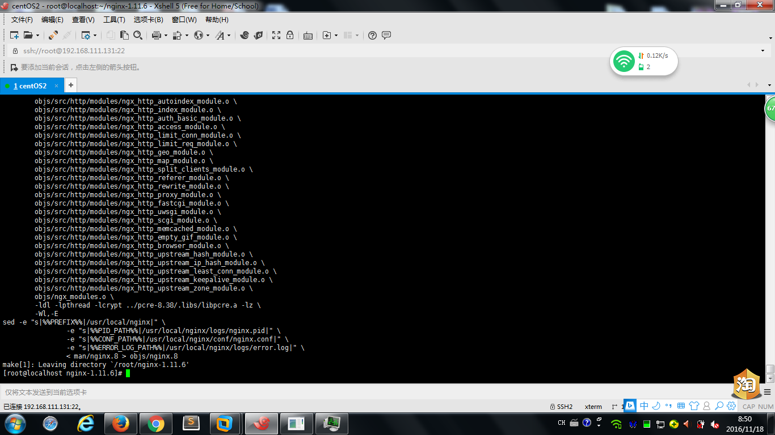

- Make install 进行安装
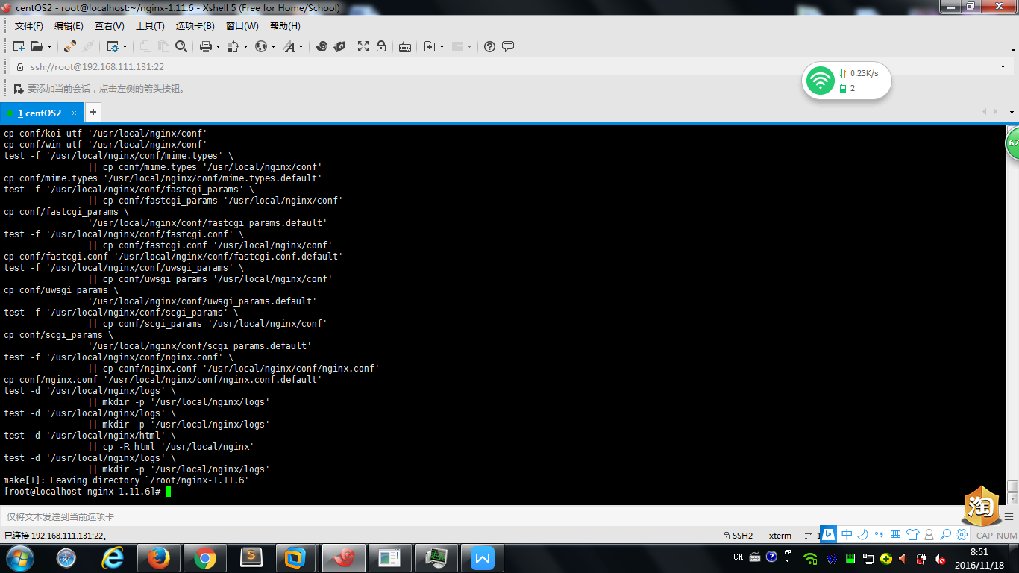

- Cd /usr/local/nginx/sbin 进入nginx文件路径

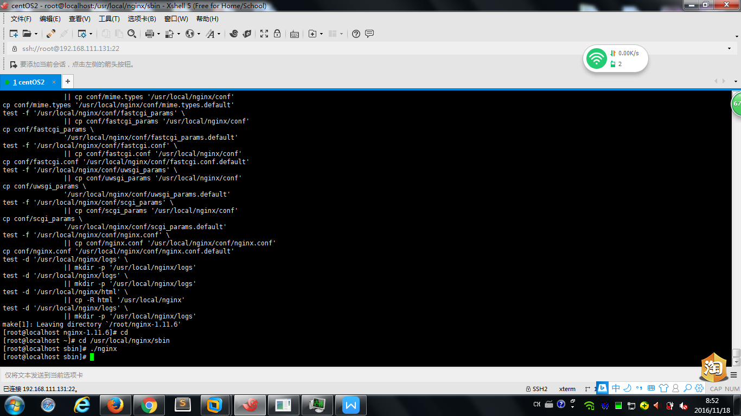

- ./nginx 打开nginx （在浏览器中输入ip地址就可以访问）
